9 вариант

Арифметика  
действительных  
чисел

Задание 9 Три сопротивления R1, R2, R3 соединены параллельно. Найти сопротивление соединения.

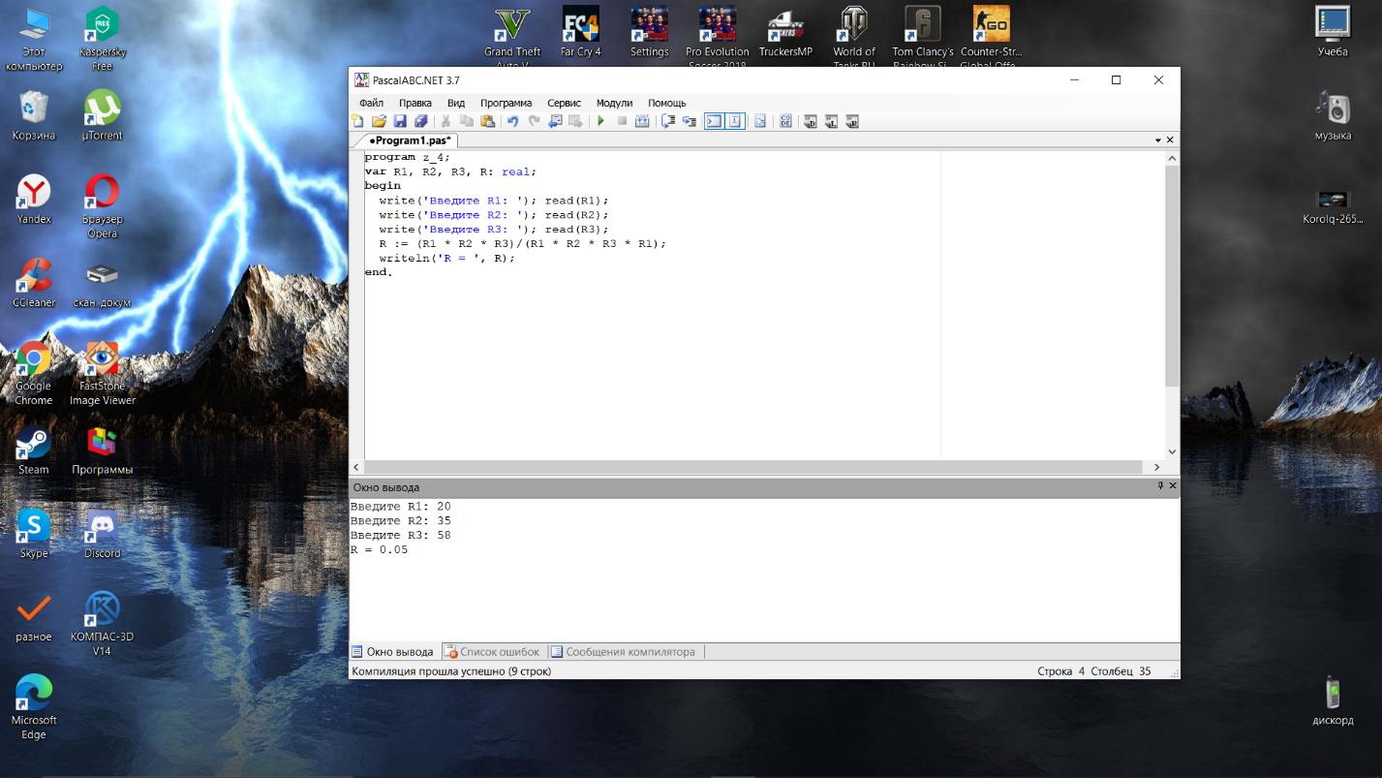

Задание 11б Даны x, y, z. Вычислить a, b, если 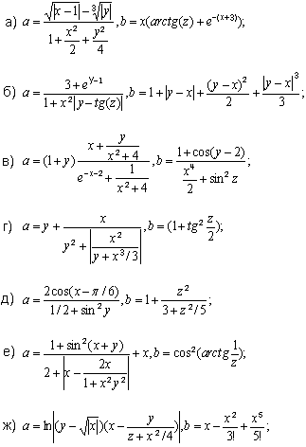

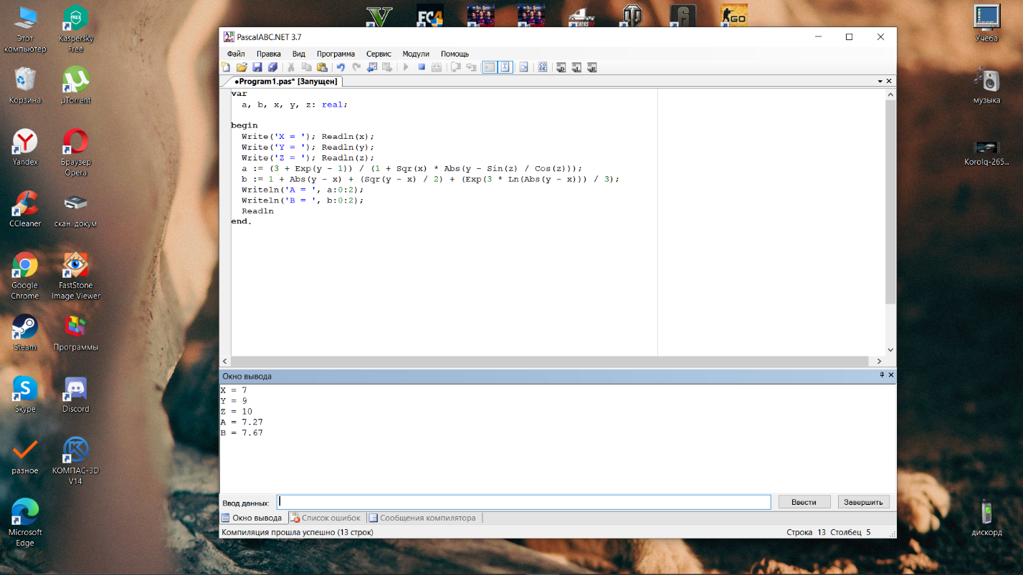

Задание 24 Вычислить расстояние между двумя точками с координатами x1, y1 и x2, y2.

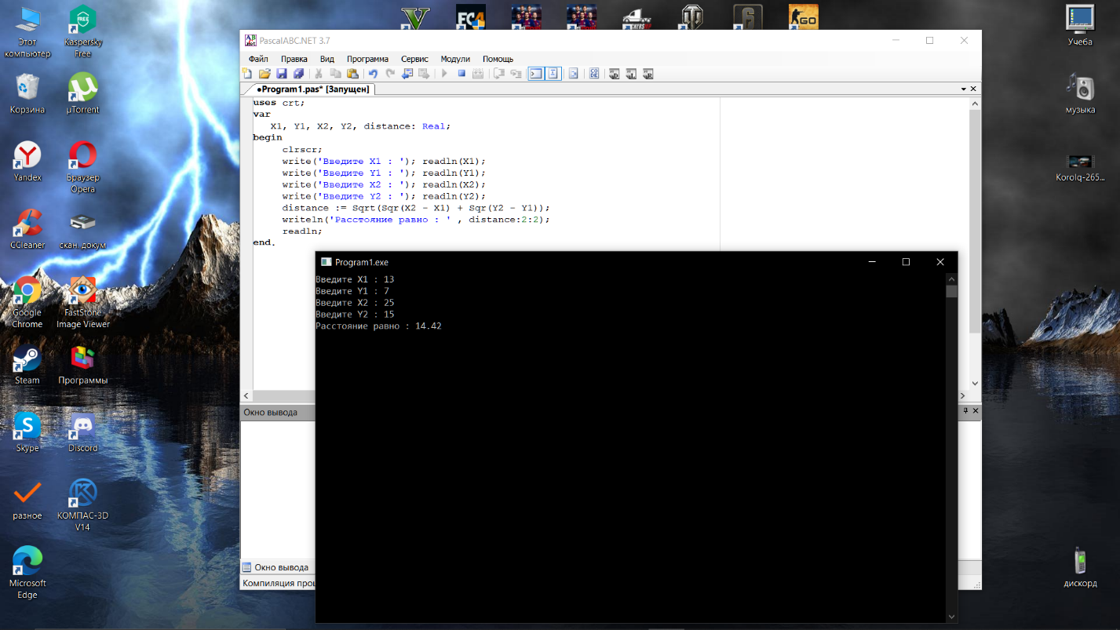

Разветвления

Задание 36 Даны действительные числа a, b, c. Проверить, выполняются ли неравенства a < b < c.

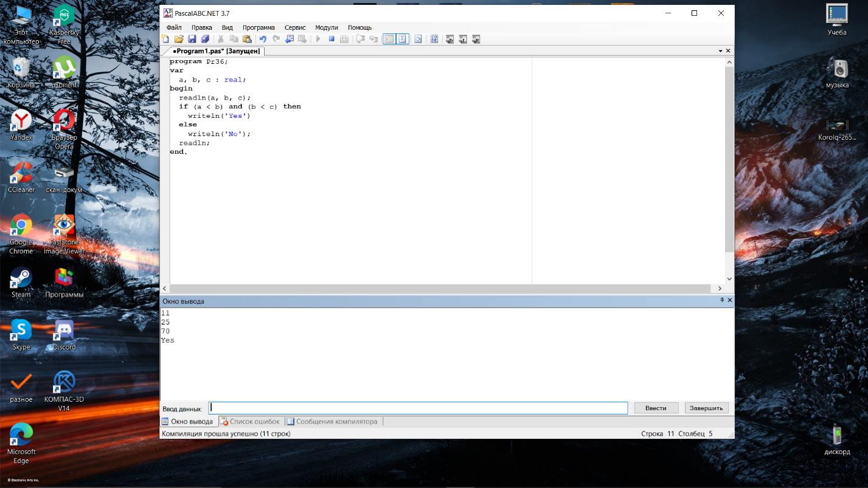

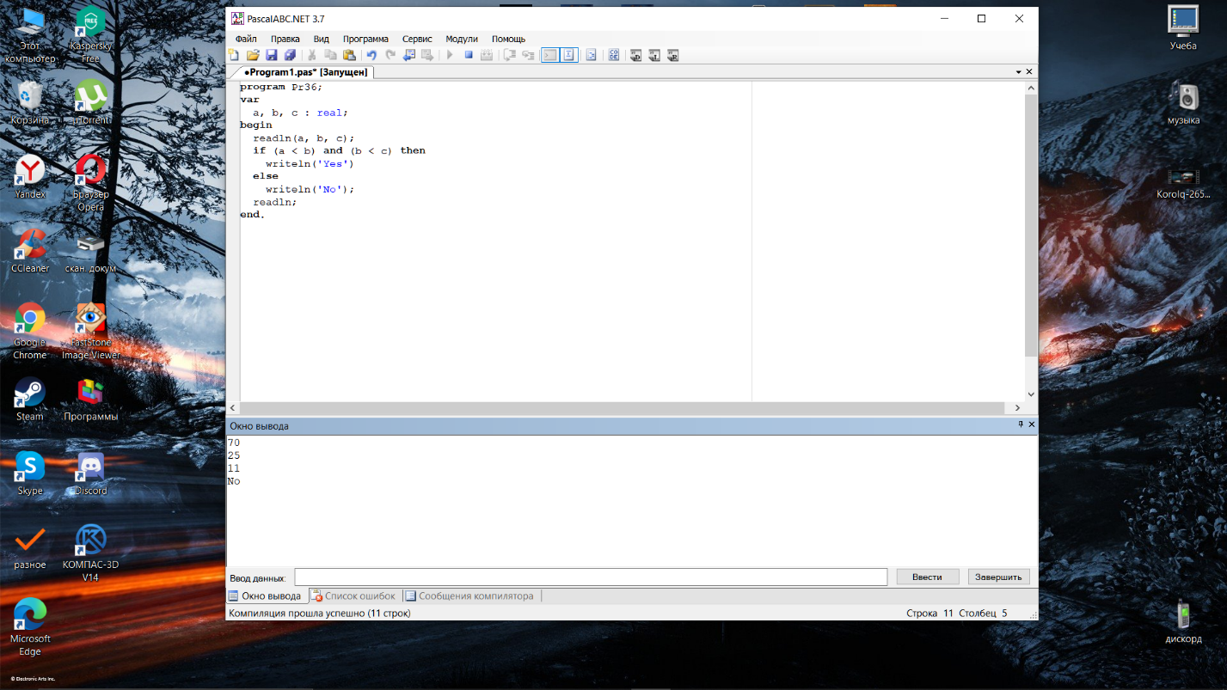

Задание 55 Даны действительные положительные числа a, b, c, d. Выяснить можно ли прямоугольник со сторонами a, b уместить внутри прямоугольника со сторонами c, d так, чтобы каждая из сторон одного прчмоугольника была параллельна или перпендикулярна каждой стороне второго прямоугольника.

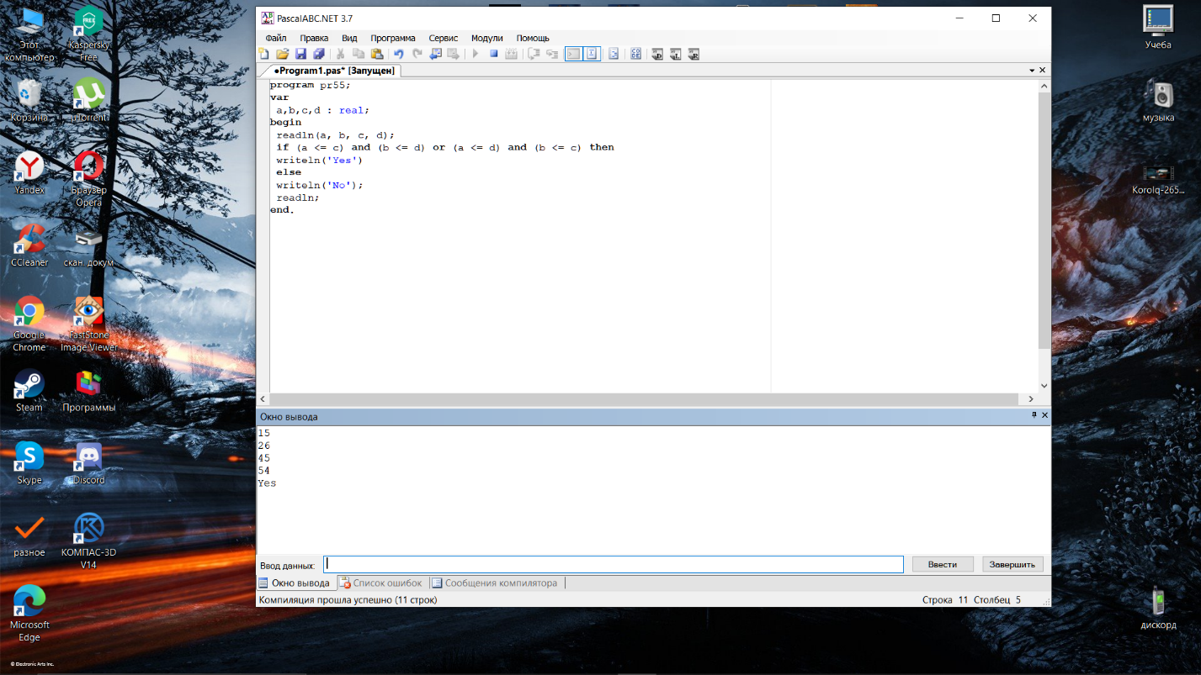

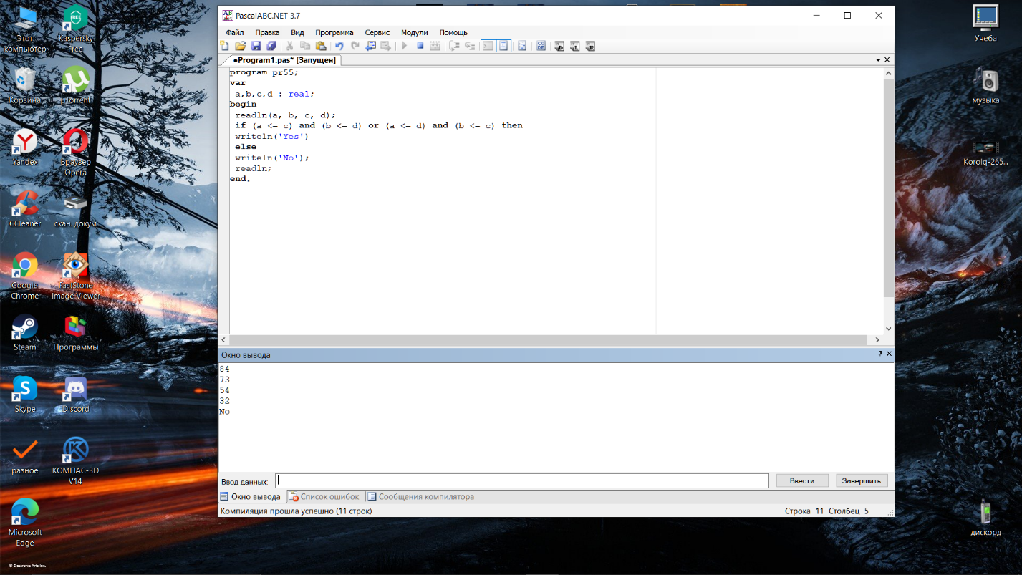

Задание 56 Даны действительные положительные числа a, b, c, x, y. Выяснить, пройдет ли кирпич с ребрами a, b, c в прямоугольное отверстие со сторонами x, y. Просовывать кирпич в отверстие разрешается только так, чтобы каждое из его ребер было параллельно или перпендикулярно каждой из сторон отверстия.

